ANNEXE 1 : Schéma de la composition de la Terre

Nom : ____________________________________ Date : _________________________

Tu as appris que la Terre est une sphère. Mais qu'y a-t-il à l'intérieur de cette sphère? Effectue une courte recherche pour remplir les fiches suivantes.
Nom de cette couche : _______________________
Épaisseur : _____________ Température : _______
Description et composition : ___________________
__________________________________________
__________________________________________
__________________________________________
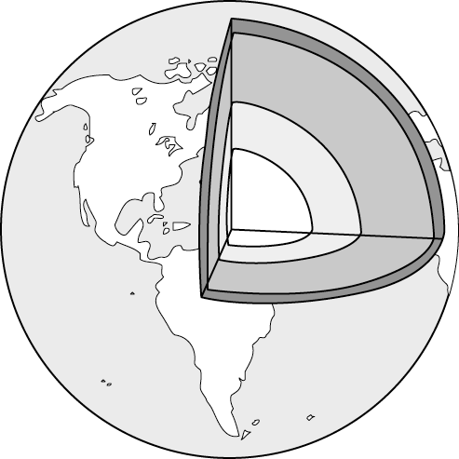
Moins profond
Plus profond
Nom de cette couche : _______________________
Épaisseur : _____________ Température : _______
Description et composition : ___________________
__________________________________________
__________________________________________
__________________________________________
Nom de cette couche : _______________________
Épaisseur : _____________ Température : _______
Description et composition : ___________________
__________________________________________
__________________________________________
__________________________________________
Nom de cette couche : _______________________
Épaisseur : _____________ Température : _______
Description et composition : ___________________
__________________________________________
__________________________________________
__________________________________________

